登陆结题系统：
- 点击右侧结题人员登陆

2、右侧录入结题材料

3、点击下方录入附件信息、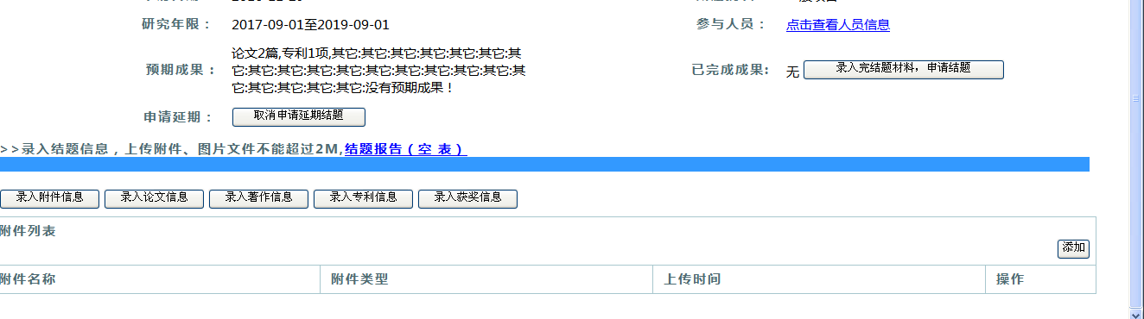
4、注意添加附件选择附件类型，上传后注意对附件进行命名，否则无法显示和下载附件。
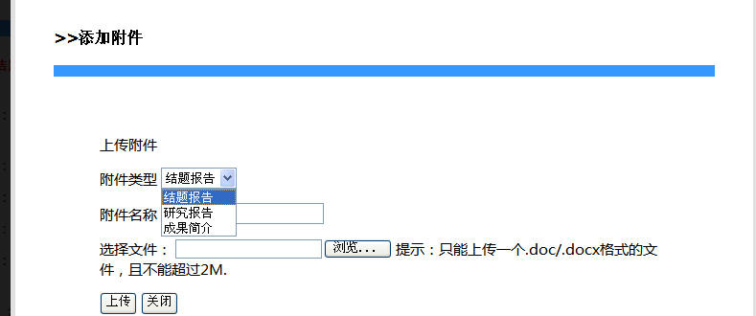
- 上传论文和补充附件，录入完毕后点击提交
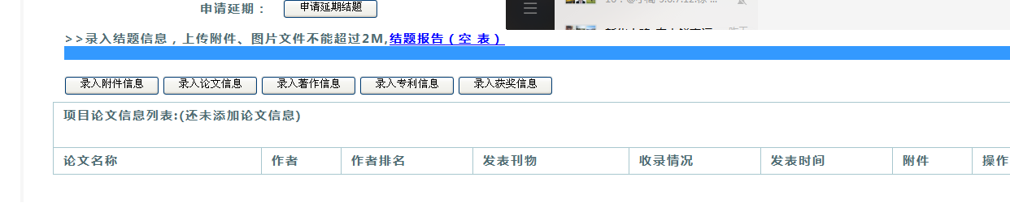
- 点击申请结题

- 等待评审返回待签字的意见表

- 再次点击取消结题申请，将页复制粘贴至结题报告中相应页，原有页替换为此页，再次点击上传新的结题报告，检查完毕后点击结题申请。

